第一章 物联网概述
1. 物联网的定义是什么？你能列举出一种生活中的物联网应用吗？
答：
- 定义：
根据维基百科上的定义，物联网就是物理设备以及其他嵌入了电子器件、软件、传感器的物件组成的网络。这些物件具有感知能力、计算能力以及连接能力，从而能更直接地将物理世界集成到数字世界中。
- 生活中的物联网应用（智慧垃圾桶）
在垃圾桶底部安装压力传感器，可用于监测垃圾是否装满，使用GPS传感器实现垃圾桶的定位，若快装满则提醒环卫工人去倾倒垃圾桶，可以大大节省人工成本，且考虑到垃圾桶覆盖面积广，蜂窝网络信号覆盖不足等特点，可采用低功耗长距离的LoRa无线传感网来设计。
2. 无线传感网技术与 RFID 技术有何异同？
答：
无线传感网技术：无线传感器网络(Wireless Sensor Networks, WSN)是一种分布式传感网络，它的末梢是可以感知和检查外部世界的传感器。WSN中的传感器通过无线方式通信，因此网络设置灵活，设备位置可以随时更改，还可以跟互联网进行有线或无线方式的连接。通过无线通信方式形成的一个多跳自组织网络。WSN的发展得益于微机电系统、片上系统、无线通信和低功耗嵌入式技术的飞速发展。
RFID技术：RFID技术全称为无线射频识别技术，是一种通信技术，可通过无线电讯号识别特定目标并读写相关数据，而无需识别系统与特定目标之间建立机械或光学接触。整个系统由一个有源的阅读器和若干无源的标签构成。当他们相互接近的时候，可以进行短距离通信：阅读器可以主动向标签发送数据，而标签只能通过反射阅读器的发射能量向阅读器发送数据。
以上两种技术异同点如下：
相同点：
- 两种技术的研究领域与物联网紧密相关，且都广泛应用在日常生活中。
- 两种技术都大大方便了人们的日常生活，节省了人工成本。
不同点：
- RFID系统中，标签通常无需电源，但其感知计算能力较弱。无线传感网中的节点集成了通用的传感器、802.15.4通信芯片、低功耗微控制器等，感知、通信和计算能力较强，需要电源供电。
- 无线传感网中节点可供选择的平台多，异构性较强。而RFID系统仅为一个阅读器和对应的标签。
- RFID通过标签来识别数据，体积较小，使用便捷，价格便宜，但只能进行数米范围内近距离传输，并不能满足物联网领域的各种需求。无线传感网中的传感器节点可以实现对周围环境的感知，可传输的距离长，但相比于RIFD技术，价格高、体积大、功耗高，组网复杂等问题。
- RFID技术通过无线电频率的电磁场，把数据从附着在物品上的标签上传送出去，标签携带的信息有限。无线传感网中传感器通过自组织和多跳方式构建无线网络传输数据，数据信息丰富。
3. 一个无线传感器节点有两节 AA 电池供电，电池总的电量为2800mAh。假设节点工作时电流消耗为20mA，休眠时电流消耗0.5mA
- 节点工作占空比为10%时，节点工作时长为？
- 节点工作占空比为1%时，节点工作时长为?
- 节点工作占空比为1%，且考虑电池自放电率为0.5%/天时，节点工作时长为?
解：
（1）首先，根据节点工作、休眠时电流消耗及占空比计算平均电流消耗。
$$20mA×10\%+0.5mA×\left(1-10\%\right)=2.45mA$$
紧接着，根据电池的总容量和平均电流消耗计算节点的工作时长。
$$2800mAh/2.45mA≈1142h$$
答：节点工作占空比为10%时，节点工作时长为1142h。
（2）首先，根据节点工作、休眠时电流消耗及占空比计算平均电流消耗。
$$20mA×1\%+0.5mA×\left(1-1\%\right)=0.695mA$$
紧接着，根据电池的总容量和平均电流消耗计算节点的工作时长。
$$2800mAh/0.695mA≈4028h$$
答：节点工作占空比为10%时，节点工作时长为4028h。
（3）首先，根据节点工作、休眠时电流消耗及占空比计算平均电流消耗。
$$20mA×1\%+0.5mA×\left(1-1\%\right)=0.695mA$$
根据题意，电池自放电率为0.5%，此处理解为释放当前电量的0.5%，为方便计算且自放电消耗的电量很少，此处采用每隔24h释放当前电量的0.5%，使用迭代方式来实现。最后得到节点的工作时长为2866h。
4. 最新的后向散射技术与传统的 RFID 技术有什么不同？
答：
最新的后向散射技术——环境后向散射（ambient backscatter）与传统的RFID相比，摆脱了有源阅读器的限制，允许两个无源的物联网设备进行通信，这允许我们实现之前很多不能实现的新的物联网应用。比如，两个无源设备可以通过反射环境中广泛存在的信号如TV信号来实现互相通信，可以摆脱电池的限制，在蜻蜓身上安装极小的无源物联网设备，实时监测蜻蜓的飞行行为。
5. 考虑无线环境中，链路收包率为0.8。如果链路层协议最多重传3 次，则有效链路收包率为？
解：
链路收包率为0.8，则链路丢包率为 $\left(1-0.8\right)=0.2$
则当链路层协议最多重传3次的情况下，有效链路收包率为：
$$0.8+0.2×\left(0.8+0.2×\left(0.8+0.2×0.8\right)\right)=0.9984=99.84\%$$
答：当链路层协议最多重传3次的情况下，有效链路收包率为$99.84\%$。
6. NB-IoT、LoRa 都是低功耗广域网技术。从使用场景上看，它们有什么不同？
答：
NB-IoT与LoRa是目前最有发展前景的两个低功耗广域网通信技术，两种LPWAN技术都有覆盖广、连接多、速率低、成本低、功耗少等特点，它们的区别如下：
- 频段、服务质量和成本。LoRa工作在1Ghz以下的非授权频段，在应用时不需要额外付费；NB-IoT和蜂窝通信使用1GHz以下的频段需要授权和收费。
- 电池寿命。LoRa是一种异步的基于ALOHA的协议，也就是说节点可以根据具体应用场景需求进行或长或短的睡眠；NB-IoT使用的蜂窝网络节点必须定期地联网，这样就额外的消耗了电池的电量。
- 网络覆盖和部署时间表。NB-IoT标准在2016年公布，除网络部署之外，相应的商业化和产业链的建立还需要更长的时间和努力去探索。LoRa的整个产业链相对已经较为成熟了，产品也处于“蓄势待发”的状态，同时全球很多国家正在进行或者已经完成了全国性的网络部署。
- 设备成本。对终端节点来说，LoRa协议比NB-IoT更简单，更容易开发并且对于微处理器的适用和兼容性更好。同时低成本、技术相对成熟的LoRa模块已经可以在市场上找到了，并且升级版还会接踵而至。
- LoRa可以利用传统的信号塔、工业基站甚至是便携式家庭网关来进行，构建基站和家庭网关价格便宜。但是对于NB-IoT来说，升级现有的4G LTE基站的价格保守估计每个不少于15000美元。
7. 边缘计算的定义是什么？边缘计算网关有哪些必要的组件？
答：
- 定义：边缘计算是在靠近物或数据源头的网络边缘侧，融合网络、计算、存储、应用核心能力的开放平台，就近提供边缘智能服务。狭义上讲，边缘计算是指在边缘网关上进行计算。广义上讲，边缘计算也包括在物联网设备上计算。
- 由于边缘计算的目的是使得复杂的计算可以从云端迁移到网络的边缘上，从而降低应用的延迟，满足行业在实时业务、应用智能、安全与隐私保护等方面的基本需求。要进行边缘计算就需要改变以往的网络设备，将其变为智能网关，其可由以下4个功能模块构成：
  - 连接模块：该模块通过WiFi, BLE, ZigBee 等接收物联网设备数据，并将其转发到物联网云平台。
  - 计算和存储模块：这是区别于传统网络的最大不同。物联网数据可以存储在边缘网关上。边缘网关同时支持复杂数据分析处理。
  - 安全模块：该模块提供安全功能，如物联网设备认证、用户数据隐私保护等。
  - 管理模块：该模块用于配置智能网关设备以及其管辖的物联网设备。
8. 一个典型物联网应用架构包括哪些部分？物联网开发与传统 PC 端程序开发有什么不同？
答：
- 一个典型的物联网应用架构包括四部分：物联网设备、网关、物联网云平台和客户端。如下图所示。
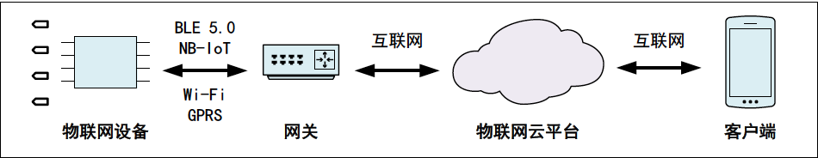
其中，
- 物联网设备：这是物联网的终端感知设备。例如：可以是一个PM2.5感知节点，该节点采集PM2.5空气质量数据，并通过某一种通信方式上传到物联网云平台。
- 网关：物联网设备通常通过无线方式接入互联网。传统的接入方式包括Wi-Fi、GPRS等，新兴的接入方式包括NB-IoT、蓝牙5.0等。在这些接入方式中通常需要一个网关（如Wi-Fi接入点、蜂窝网基站等）。网关通过无线接收数据，并通过有线将数据传输到物联网云平台。
- 物联网云平台：物联网云平台的功能主要包括存储物联网感知数据，并提供相应的数据查询、分析、处理、展示；物联网终端、网关设备的接入和管理；设备间通信支持；多重安全防护保障等。
- 客户端：基于物联网云平台，应用开发者也可以开发各类应用，可能是PC 应用程序、网站或者是智能手机App 等。
- 物联网的开发与传统PC端程序开发区别在于：
- 物联网应用的开发涉及嵌入式开发、云端开发和客户端开发多个方面，其开发链长，需不同类型的开发人员共同协作，并且在每一个方面都涉及众多不同的软硬件平台。而PC端开发仅仅涉及某一方面的开发。
- 物联网领域还未出现固定的终端类型，大家没有形成广泛接受的软硬件平台。而在PC领域，大家熟知的硬件架构有Intel、AMD，操作系统有Windows、Linux; 在移动领域，大家熟知的有Android 平台、iOS 平台。
- 目前，物联网应用开发的架构还是属于“垂直一体化”，构建一个完整的物联网应用，开发者需要考虑硬件平台、软件系统、传输技术、云平台以及用户端应用。而PC端中的很多系统架构形成一个倒沙漏的形状，即中间部分有一个统一的平台，而在底层和上层则有很多不同的技术和应用。这样的架构分离了上层应用逻辑和底层的技术细节，使得应用开发可以基于统一的平台而不必考虑底层细节。
9. 在 CMU Living Lab 项目中，如何保证安全性？机器学习层起到了什么作用？
答：
- GIoTTO使用OAuth 2.0 、HTTPS/SSL、访问控制层三层保障机制来保证信息安全，如下图所示。
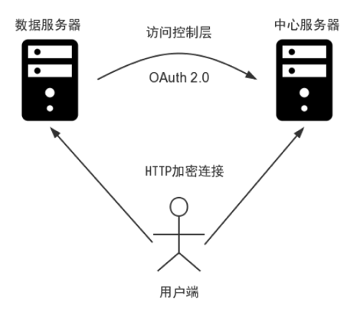
其中，各层实现机制如下：
- OAuth2.0：GIoTTO使用了OAuth2.0协议来进行用户认证与授权。用户利用账户名、密码登录中心服务器后，将获得唯一的ID和密钥。当用户开发的应用程序需要访问GIoTTO数据库时，首先必须用ID和密钥获取OAuth令牌，才能获得数据的访问权限。访问令牌的有效期为24小时，之后必须重新生成。
- HTTPS：用户与GIoTTO中心服务器和数据服务器之间的通信都是建立在以HTTPS为基础的加密连接上。HTTPS在HTTP下加入安全套接层，是以安全为目标的HTTP通道。区别于HTTP协议以明文的方式发送内容，HTTPS需要验证服务器的身份，并为通信加密，极大地降低了物联网敏感信息泄漏的风险。
- 访问控制层：GIoTTO使用访问控制层进行访问控制，实现数据安全保护。GIoTTO中定义了两种用户类型，管理员以及普通用户。管理员不但具有所有传感器数据的访问权限，还能定义普通用户的访问权限，制定访问控制列表。普通用户根据访问控制列表中定义的权限，访问传感器数据。
- 机器学习层使用分类算法隐藏了许多传感器细节，用户只需根据常识选择一些可能适用的传感器进行应用开发，不必纠结选择何种传感器、如何确定传感器数据阈值等细节，极大地降低了用户开发的难度。其工作如下：
- 首先，用户选择某些特殊位置（如门上）、特殊时间段（如开门时）的多个传感器（如加速度、磁力计等）数据，给它们打上标签（如开门）。
- 其次，机器学习层与中心服务器和对应的数据服务器通信，使用用户输入的标签和数据服务器中对应时间和来源的传感器数据训练分类器。
- 训练完成的分类器就成了一个具有实际意义的虚拟传感器（如开关门检测传感器）。该虚拟传感器能对新输入的传感器数据进行实时分类，进行状态检测。工作过程如下图所示。
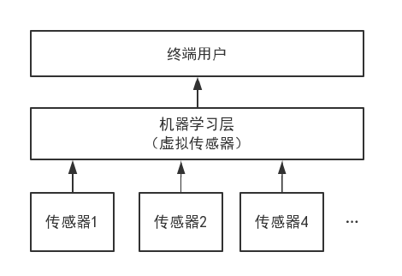
10. 在 Mosaic 项目中，PM2.5 测量的原理是什么？使用一元线性模型做数据校准有什么缺陷？
答：
- PM2.5测量的原理：基于激光散射的例子传感器的基本原理。
工作原理如下图所示。
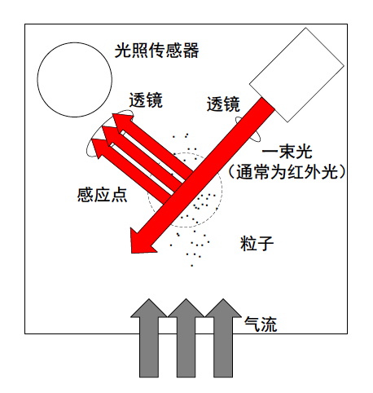
其中，传感器搭载了一个风扇，向上提供稳定的空气流。激光发射器发出一束红外激光，激光照射到空气流上，被空气流中的粒子反射，并被光传感器感知。空气中粒子的数据可以通过反射的强弱程度来测量。
- 缺陷：由于粒子传感器的数据不仅仅跟其测量值本身相关，也与速度、温湿度等相关，采用一元线性模型会导致考虑不充分，使得误差较大。在本书中采用了一种结合多元线性模型与随机森林模型的二阶段数据校准方法来改进。

